Để sử dụng hàm [mail của php](http://php.net/manual/en/function.mail.php) ở localhost, bạn cần cấu hình 1 vài thứ để nó có thể hoạt động được. Có nhiều cách để gửi mail từ localhost như sử dụng mailserver: hMailServer, Mecury Mail,…

Hôm nay mình sẽ hướng dẫn 1 cách đơn giản hơn là sử dụng [fake sendmail](http://glob.com.au/sendmail/) với **Wamp** hoặc **Xampp** server.

Nếu bạn sử dụng Xampp thì bỏ bước 1 và 2 vì Xampp nó tích hợp sẵn cái này rồi:

1. Tải [source ở đây](http://www.glob.com.au/sendmail/sendmail.zip) (Nếu trong Xampp chưa có)

http://www.glob.com.au/sendmail/sendmail.zip

1. Copy thư mục sendmail vào **C:/wamp/**hoặc **C:/xampp**
2. Mở file *C:/wamp/sendmail/sendmail.ini* **hoặc***C:/xampp/sendmail/sendmail.ini*và cấu hình như sau:

|  |
| --- |
| smtp_server=smtp.gmail.com  smtp_port=587  smtp_ssl=auto  default_domain=localhost  error_logfile=error.log  debug_logfile=debug.log  auth_username=[username của gmail]@gmail.com  auth_password=[mật khẩu của gmail] |

1. Mở **php.ini**

* Bỏ dấu **;** ở dòng **extension=php_openssl.dll**
* **Trong nhóm [mail function] thiết lập:**

|  |
| --- |
| SMTP=smtp.gmail.com  smtp_port=587  sendmail_from = my-gmail-id@gmail.com  sendmail_path = "\"C:\xampp\sendmail\sendmail.exe\" -t" |

1. Mở **httpd.conf** bỏ dấu **#** ở dòng **LoadModule ssl_module modules/mod_ssl.so**
2. Cài đặt **Gmail**:

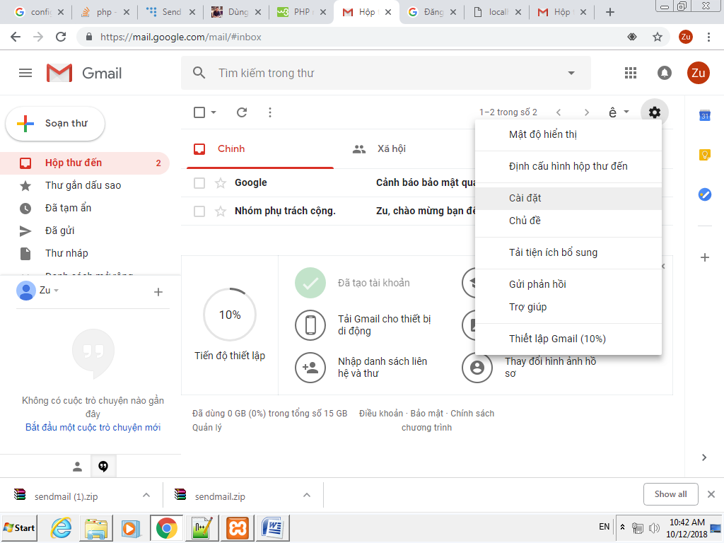

Chọn **Bật IMAP**

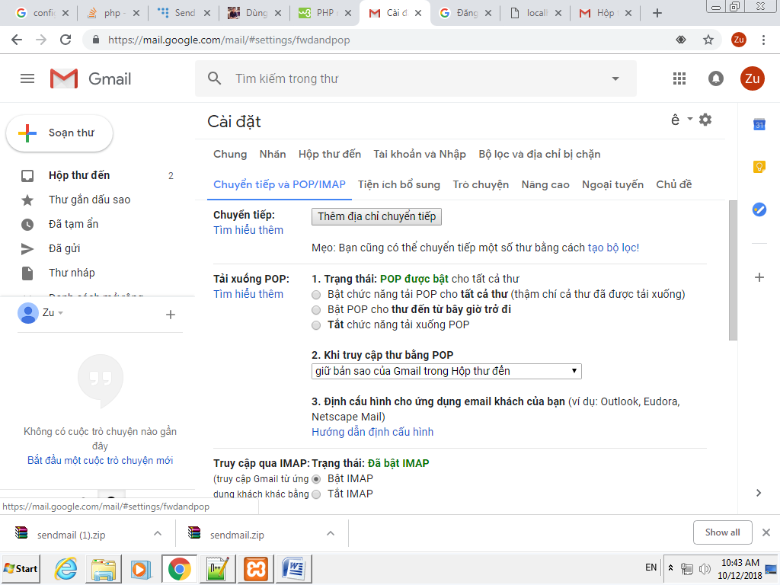

Chọn **Tài khoản Google**

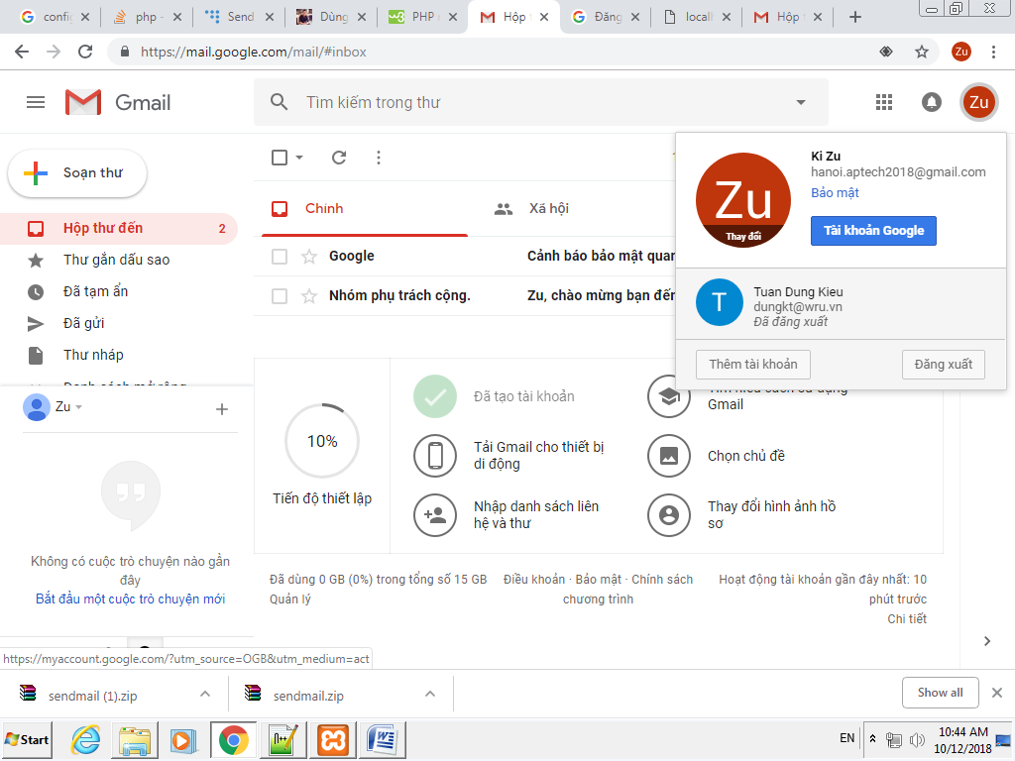

Chọn **Ứng dụng có quyền truy cập vào tài khoản**:

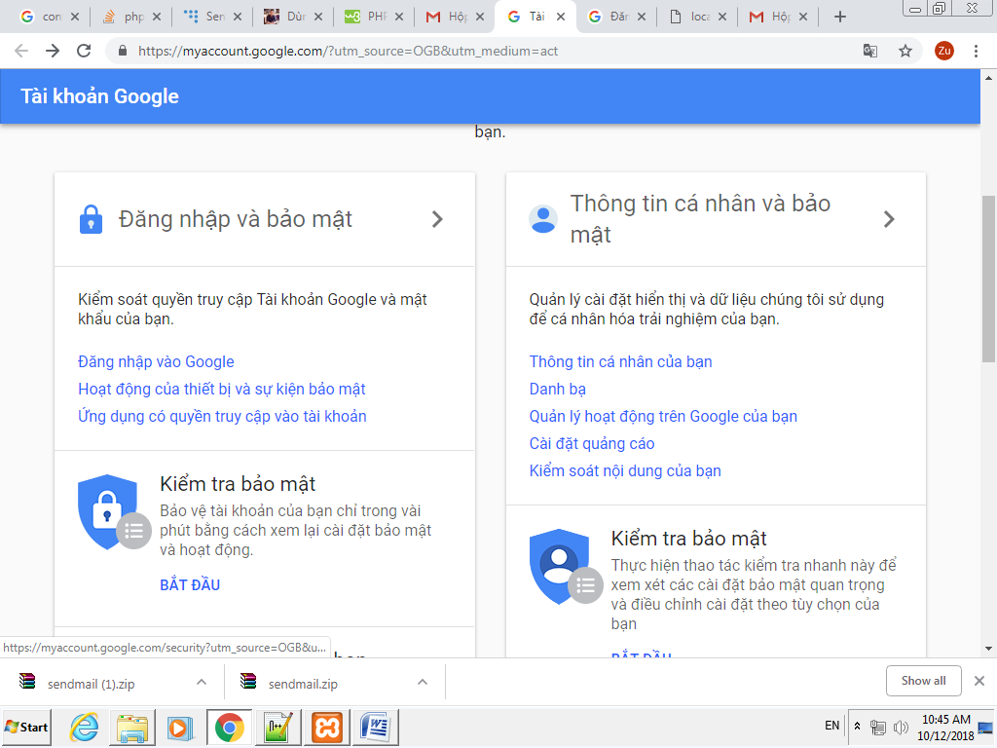

Chọn **Cho phép Ứng dụng kém an toàn**:

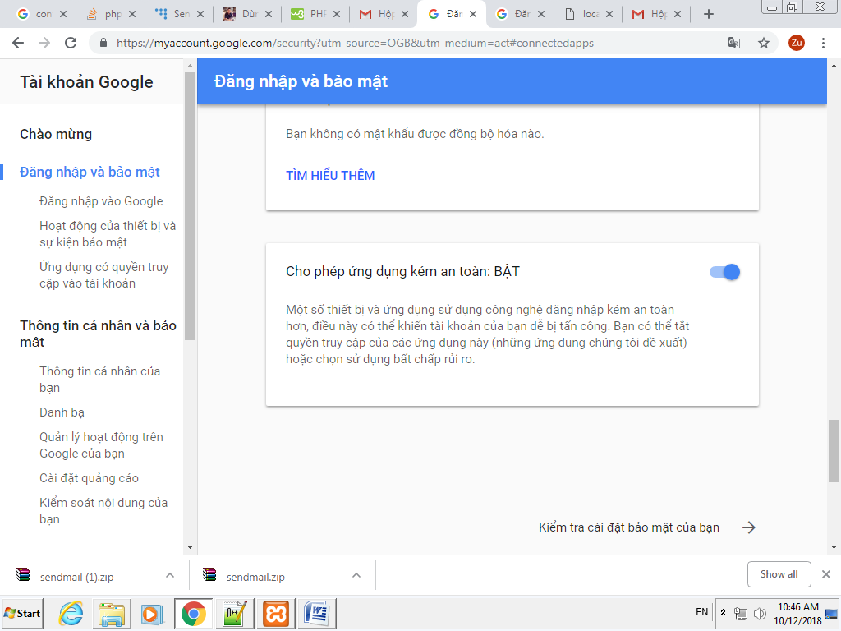

**Khởi động lại Apache sau khi thiết lập xong.**

**Tạo trang php và chạy thử đoạn Code sau:**

|  |
| --- |
| <?php  $to = "dungkt@wru.vn";  $subject = "Send Email from Localhost";  $txt = "Hello Teacher!";  $headers = "From: hanoi.aptech2018@gmail.com" . "\r\n" .  "CC: somebodyelse@example.com";  mail($to,$subject,$txt,$headers);  ?> |